## Hw7实验报告

我在实现中将游戏分为两个模式：

1. Idle模式

点击主界面的idle可以进入idle模式，在idle模式下，用户可以通过旋转VR头盔来操纵一个球体头部，如下图

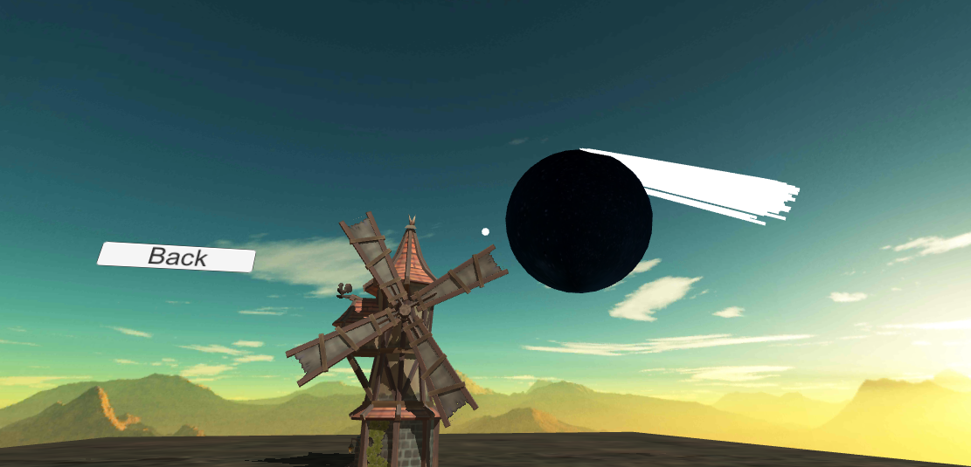

在头部移动过程中可以看到头发的物理效果，同时用户正前方有一个风车，当用户面对风车时，风车会对头发施加一个风力。

点击图中的Back键返回主菜单。

1. Fight模式

这个模式下，用户需要通过点击正前方源源不断的物体来获取分数，如下图

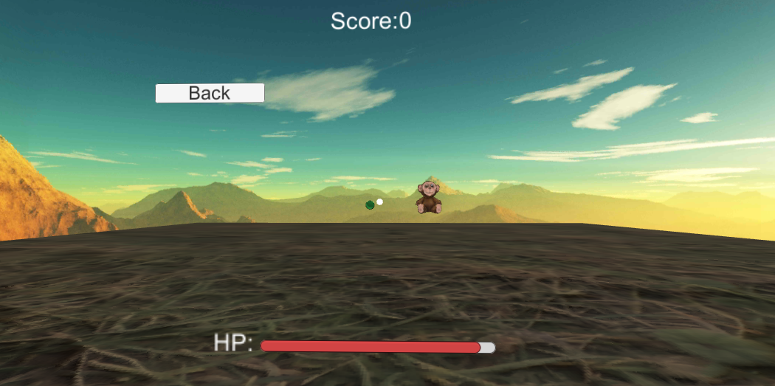

每个物体随机用之前实现的shader进行渲染。每点到一个物体，score加1，同时该物体被销毁。如果用户未能在物体碰到自己之前销毁物体，那么物体会对用户造成伤害，用户HP减少。当HP减少到0时，游戏结束

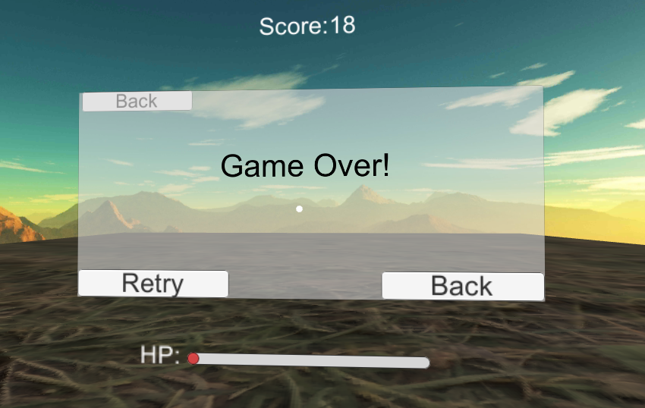

点击retry重新开始游戏，点击back返回主界面。